ArcGIS产品体系

智慧城市贡献者

二○一九年十一月二十七日

文档版本记录

|  |  |  |  |  |
| --- | --- | --- | --- | --- |
| 序号 | 作者 | 日期 | 版本 | 纪要 |
|  | Smartcity | 2019年11月27日 | V1.0.0 | 文档内容形式 |
|  |  |  |  |  |
|  |  |  |  |  |
|  |  |  |  |  |
|  |  |  |  |  |
|  |  |  |  |  |
|  |  |  |  |  |
|  |  |  |  |  |
|  |  |  |  |  |

目录

目录 3

1 概述 4

1.1 编写目的 4

1.2 产品历史 4

1.3 整体结构 4

2 ArcGIS Desktop 4

2.1 ArcMap 5

2.2 ArcCatalog 5

2.3 ArcGlobe 5

2.4 ArcScence 5

2.5 ArcToolbox 5

2.6 Model Builder 6

2.7 Desktop级别说明 6

3 ArcGIS Server 7

4 ArcGIS 移动产品 7

5 ArcGIS Online 7

6 ArcGIS Engine（开发工具） 7

# 概述

## 编写目的

ArcGIS公司作为GIS领域的领头羊，所谓“师夷长技以制夷”，要想在智慧城市或者说GIS相关领域做出一定的贡献，必须要充分了解ArcGIS产品。

## 产品历史

1981年ESRI发布了第一套商业GIS软件——**ARC/INFO软件**。主要功能显示点、线、面等地理特征，并通过数据库管理工具将描述这个地理特征的属性数据结合起来。

1986年，**PC ARC/INFO**软件出现。

1992年，Esri推出了**ArcView**软件，它使人们用更少的投资就可以获得一套简单易用的桌面制图工具。

在二十世纪九十年代中期，Esri公司的产品线继续增长，推出了基于Windows NT的ArcInfo产品，为用户的GIS和制图需求提供多样的选择。Esri公司也在世界GIS市场中占据了领先地位。

1999年，发布 **ArcInfo 8**，同时也推出了ArcIMS，这是当时第一个只要运用简单的浏览器界面，就可以将本地数据和Internet网上的数据结合起来的GIS软件。

2004年4月，Esri推出了**新一代9版本ArcGIS软件**，为构建完善的GIS系统，提供了一套完整的软件产品。

2010年，**Esri推出ArcGIS 10。**这是全球首款支持云架构的GIS平台，在WEB2.0时代实现了GIS由共享向协同的飞跃；同时ArcGIS 10具备了真正的3D建模、编辑和分析能力，并实现了由三维空间向四维时空的飞跃；真正的遥感与GIS一体化让RS+GIS价值凸显。

## 整体结构

ArcGIS作为全世界目前使用最广的GIS软件，从桌面端到服务器端，然后到移动端，最后到在线使用产品，所以ArcGIS产品体系主要可以分为以下几个方面：

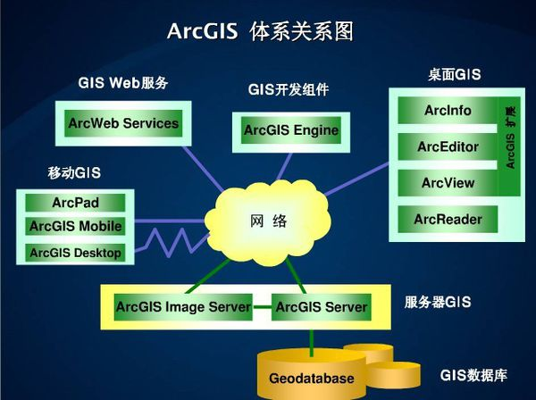

# ArcGIS Desktop

是专门为GIS人员准备的桌面软件，人们可以使用Desktop可以对进行数据制作、编辑空间数据和属性数据、文件管理、矢量化、二三维的空间分析与建模。ArcGIS for Desktop大概是由ArcMap、ArcCatalog、ArcGlobe、ArcScene、ArcToolbox和Model Builder组成。

## ArcMap

ArcMap是Desktop当中核心产品，主要功能包括数据采编、查询、分析和制图。

ArcMap提供两种类型的地图视图：地理数据视图和地图布局视图。

在地理数据视图，能够对地理图层进行符号化显示、编辑和分析GIS数据集；内容表界面（Table Of Contents）帮助用户组织和控制数据框中GIS数据图层的显示属性；数据视图是任何一个数据集在选定一个区域内的地理显示窗口。

在地图布局窗口中，主要是地图制图，包括地理数据视图和其他地图元素，比如比例尺、图例、指北针和鹰眼图等。通过ArcMap可以将地图组织成页面，以便打印和印刷。

## ArcCatalog

相当于一个资源管理器，可以对数据进行管理，包括增、删、改、查等功能。操作的数据包括数据文件、栅格数据、球体、Geodatabase、工具、元数据和服务等。

GIS使用者使用ArcCatalog来组织、发现和使用GIS数据，同时也使用标准化的元数据来说明他们的数据。

GIS数据库的管理员使用ArcCatalog来定义和建立geodatabase。

GIS服务器管理员则使用ArcCatalog来管理GIS服务器框架。

## ArcGlobe

ArcGlobe是3D模块当中的一个部分，可以对3D数据进行创建、编辑、管理、分析以及快速浏览功能，也是使用GIS数据图层，显示geodatabase和所有支持的GIS数据格式中的信息。

## ArcScence

ArcScene是3D模块当中的一个部分，对三维数据的透视、创建、编辑、管理、分析以及快速浏览的工具。相对于ArcGlobe来说，适合小场景的三维。

## ArcToolbox

ArcToolbox是提供了大量的分析工具供使用者来使用。Desktop不同的级别，工具箱里面的工具是不同的。ArcInfo里面的工具是最全的。

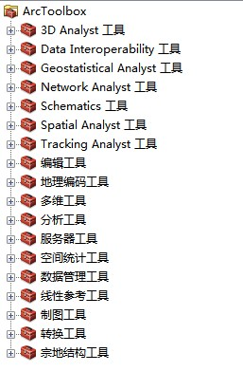

## Model Builder

Model Builder提供了以可视化建模的方式，根据不同的数据处理需求，根据已有工具，进行动态组织数据处理软件。即人员按照工作流程，把相应的控件拖入建模窗口，最后生成一个工具。人员可以使用这个工具，进行自动化的处理数据。这个程序，将要在ArcGIS Server当中有很大的用处，我们可以创建GP服务，是离不开它的。

## Desktop级别说明

从10.1版本开始，Desktop级别不是以ArcView、ArcEditor、ArcInfo命名，而是以Basic、Standard、Advanced，也就是所谓的基础版、标准版、高级版。同时在10.1当中，ArcCatalog嵌入到ArcMap当中，可以任意的对数据进行管理了，不需要一边开着ArcMap，一边开着ArcCatalog了。当然，按照Esri美国官方的说法，有一些模块是可以单独购买的。

* ArcView:主要用于综合性数据使用、制图和分析。
* ArcEditor 增加了高级地理数据库编辑和数据创建功能。
* ArcInfo 是一个完整的专业 GIS 桌面程序，包含全面的 GIS 功能和丰富的地理处理工具。由于 ArcInfo 具有全面广泛的功能，因此每个 GIS 站点都应至少具有一个副本。

# ArcGIS Server

使用该软件，可以发布Map service、Geocode service、Geodata service、Geometry service、Geoprocessing service（所谓的GP）、Globe service、Image service、Search service。同时还支持一些标准协议的服务，比如说KML、WCS、WMS、WFS。通过发布地图，我们可以把地图分享其他人，这些人直接通过浏览器就可以观看地图。当然这个软件也是分三种级别的，分别是基础版、标准版和高级版。

* 基础版功能：Geodatabase管理、基于Web的复制、GIS Web服务。
* 标准版功能：基础版的基础上，加上Web制图、基于Web的编辑、地理处理、高级地理处理（需要相应的扩展模块）。
* 高级版功能：标准版的基础上，加上移动端的应用、开发。

# ArcGIS 移动产品

ArcGIS 提供了ArcGIS for iOS、ArcGIS for Mobile、ArcGIS for ArcPad、ArcGIS for Android、ArcGIS for Desktop和ArcGIS for Engine五种移动产品。

# ArcGIS Online

ArcGIS Online是构建在ArcGIS“云架构”之上，用户无需考虑软硬件的配置，同其他用户分享和使用地图的公有云门户，是世界第一个公有云GIS门户，目前和ArcGIS.com是同一个产品。ArcGIS for Online功能包括：提供的大量底图、在线制图、创建管理群组和资源、上传共享地图和应用、搜索、ArcGIS Explorer Online。ArcGIS for Online上传途径已经整合到ArcMap当中，用户无需通过浏览器登陆门户上传。

# ArcGIS Engine（开发工具）

ArcGIS 提供了基于网页端、移动端、桌面端的 API ，这里主要讲解桌面端的开发工具 – ArcEngine。ArcEngine 用于进行 GIS 二次开发的组件，实现了 Arc Object 中的大部分类库，相对于 Arc Object 来说，Arc Engine 更加轻量，是开发者的福音。

ArcEngine 由 Runtime（运行时环境）和 SDK（软件开发包）构成。

ArcGIS Engine是ArcObjects组件的跨平台的应用的核心集合，提供了多种语言接口。用户可以根据自己的需要，使用C++、java或.Net等语言进行定制开发，已经不再支持VB开发。

ArcGIS for Engine主要是包括，ArcGIS for Engine Developer Kit和ArcGIS for Runtime两个部分。

ArcGIS Runtime的出现是为了从技术体系上丰富现有的API，即除了Web API、Mobile API，还提供了桌面的API系列。ArcGIS Runtime不同于ArcGIS Engine，是对ArcGIS Engine的有益补充。